Псковская область
Островский район
Горайская волость

Паспорт
воинского захоронения

1.Место и дата захоронения: Псковская область, Островский район, деревня Гораи

2.Тип захоронения: братская могила

3.Размеры захоронения: 66,5 м² (9,5х7)

4.Краткое описание памятника: Установлен в шестидесятых годах двадцатого века. Камень размером 1,8 м х 1,2 м, вверху овальной формы, увенчанный орденом Отечественной войны. На обелиске надпись: «Вечная слава героям, павшим в боях за свободу и независимость нашей Родины 1941 – 1945 г.г.».

5.Количество захороненных:
всего | В том числе по категориям |  |  |  |  |  | примечание
 | военнослужащих |  | Участников сопротивления |  | Жертв войны
 | известных | неизвестных | известных | неизвестных | известных | неизвестных
296 | 266 | 30

6.Персональные сведения о захороненных
№ п\п | Фамилия,имя,отчество | Воинское звание | Год рождения | Дата гибели или захоронения | Место захоронения | Откуда перезахоронен
 | Астрошенко Александр Иванович | ст. сержант | 1925 | 26.06.1944 д.Савино | д. Гораи
 | Абраменко Фёдор Митрофанович | ст. сержант |  |  | д. Гораи
 | Абрамов Нагил Яковлевич | ст. лейтенант |  |  | д. Гораи
 | Александров Николай Павлович | рядовой |  | 16.07.1944 д.Заходы | д. Гораи
 | Алексеев Николай Алексеевич | рядовой |  | 28.0601944 д.Черепягино | д. Гораи
 | Алирамдеев Борис | рядовой |  |  | д. Гораи
 | Ауман Леональт Иванович | мл.сержант |  | 17.07.1944 д. Борки | д. Гораи
 | Афонин Сергей Степанович | ст.сержант |  | 21.07.1944 д.Крени | д. Гораи
 | Абрамов Михаил Петрович | лейтенант | 1922 | 23.07.1944 | д. Гораи
 | Бардаков Фёдор Иванович | сержант | 1906 | 22.07.0944 д.Гораи | д. Гораи
 | Баризков Николай Николаевич | рядовой |  |  | д. Гораи
 | Барышев Дмитрий Иванович | рядовой | 1913 | 21.03.1944 д.Железово | д. Гораи
 | Бегун Василий Фёдорович | красноармеец |  | 28.06.1944 д.Черепягино | д. Гораи
 | Белоусов Иван Ильич | ст. лейтенант |  | 03.07.1944 д.Бизюлино | д. Гораи
 | Безответных Егор Евдокимович | рядовой |  | 28.06.1944 д.Черепягино | д. Гораи
 | Белик Григорий Григорьевич | рядовой |  | 24.06.1944 | д. Гораи
 | Бессонов Яков Максимович | рядовой |  | 22.07.1944 д. Крюки | д. Гораи
 | Богданов Леонид Михайлович | ефрейтор |  | 18.03.1944 д. Железово | д. Гораи
 | Боженко Михаил Александрович | красноармеец |  | 21.07.1944 д. Терехи | д. Гораи
 | Борчук Никонор Демьянович | красноармеец |  | 23.07.1944 д. Гораи | д. Гораи
 | Булатович Владимир Михайлович | красноармеец |  | 17.01.1941 | д. Гораи
 | Быковский Дмитрий Елисеевич | красноармеец | 1907 | 26.07.1944 д. Тарасово | д. Гораи
 | Балакин Фёдор Александрович | лейтенант | 1914 | 27.06.1944 д. Савино | д. Гораи
 | Бураев Илья Георгиевич |  | 1923 | 17.06.1944 д. Черепягино | д. Гораи
 | Быков Алексей Васильевич | лейтенант |  | 26.06.1944 д. Савино | д. Гораи
 | Бережнов Дмитрий Павлович | красноармеец |  | 06.08.1944 | д. Гораи
 | Бессонов Анбан Васильевич | рядовой |  | 22.05.1944 д. Крюки | д. Гораи
 | Банатин Михаил Дмитриевич | рядовой |  | 06.07.1944 д. Гораи | д. Гораи
 | Вавилин Алексей Григорьевич | рядовой |  | 18.07.1944 д. Заходы | д. Гораи
 | Ванчугов Павел Иванович | сержант |  | 06.07.1944 д. Крюки | д. Гораи
 | Васильев Кирилл Петрович | красноармеец | 1921 | 15.06.1944 д. Марьино | д. Гораи
 | Васильев Николай Иванович | рядовой |  | 19.07.1944 д. Заходы | д. Гораи
 | Вафин Хафиз В. | рядовой | 1910 | 03.08.1944 д. Гораи | д. Гораи
 | Веселов Мирон Демидович | красноармеец | 1899 | 23.07.1944 | д. Гораи
 | Визирякин Иван Евдокимович | рядовой | 1923 | 21.06.1944 д. Подлипенки | д. Гораи
 | Волков Степан Григорьевич | ефрейтор |  | 28.06.1944 д. Черепягино | д. Гораи
 | Василенко Семён Антонович | стрелок | 1902 | 18.07.1944 д. Борки | д. Гораи
 | Витев Алексей Миронович | ст.сержант | 1920 |  | д. Гораи
 | Волков Павел Васильевич | ефрейтор | 1899 |  | д. Гораи
 | Ванюшков Дмитрий Иванович | рядовой | 1906 | 1944 д. Горское | д. Гораи
 | Гавринов Григорий Гавринович | рядовой |  | 28.06. 1944 д. Черепягино | д. Гораи
 | Галиев Харрис Галиевич | рядовой |  | 26.07.1944 д. Тарасово | д. Гораи
 | Галкин Александр Семёнович | рядовой |  | 19.06.1944 д. Патокино | д. Гораи
 | Герасимов Иван Михайлович | солдат | 1910 | 23.07.1944 | д. Гораи
 | Герасютин Григорий Родионович | красноармеец |  | 22.07.1944 д. Крутцы | д. Гораи
 | Гладышев Михаил Дмитриевич | сержант |  | 16.08.1944 | д. Гораи
 | Горюхин Яков Авилович | мл.сержант |  | 21.07.1944 д. Борки | д. Гораи
 | Голубева Варвара Николаевна | капитан |  | 01.01.1944 д. Гораи | д. Гораи
 | Гражданцов Иван Николаевич |  |  | 18.07.1944 д. Козлы | д. Гораи
 | Григорьев Александр Григорьевич | рядовой | 1926 | 03.04.1944 д. Сенево | д. Гораи
 | Грошев Борис Иванович | Гв.лейтенант | 1924 | 20.07.1944 д. Иловицы | д. Гораи
 | Гулевич Фёдор Семёнович |  |  | д. Гораи | д. Гораи
 | Гоменюк Пётр Васильевич | красноармеец |  | 18.07.1944 д. Крюки | д. Гораи
 | Гришин |  |  |  | д. Гораи
 | Гурин Александр Александрович | лейтенант | 1918 |  | д. Гораи
 | Гордеев Иван Петрович | сержант | 1925 | 20.07.1944 | д. Гораи
 | Добашин Павел Петрович | рядовой | 1904 | 20.07. 1944 д. Огурцово | д. Гораи
 | Данилов Александр Иванович | сержант |  | 18.07.1944 д. Патокино | д. Гораи
 | Денисов Фёдор Степанович | красноармеец |  | 01.08.1944 | д. Гораи
 | Дивенов М.И. |  |  | д. Гораи | д. Гораи
 | Дмитриевский Аким Иванович | красноармеец |  | 19.07.1944 д. Патыкино | д. Гораи
 | Догодыло Алексей Григорьевич | рядовой |  | 22.07.1944 | д. Гораи
 | Доманин Пётр Михайлович |  |  | 23.07.1944 д. Прахлово | д. Гораи
 | Донанов Иван Михайлович |  |  | 01.08.1944 | д. Гораи
 | Духов Александр Васильевич | ефрейтор | 1925 | 22.04.1944 д. Крени | д. Гораи
 | Дубовик Иосиф Георгиевич |  |  | 22.04.1944 д. Савино | д. Гораи
 | Дидиченко Даниил Григорьевич | майор | 1901 | 20.07.1944 д. Пехово | д. Гораи
 | Егоров Василий Егорович | красноармеец |  | 18.07.1944 д.Косьяны | д. Гораи
 | Егоров Иван Михайлович | рядовой |  |  | д. Гораи
 | Емельянов Александр |  |  |  | д. Гораи
 | Ермолаев Фёдор Васильевич | красноармеец | 1918 | 20.07.1944 | д. Гораи
 | Евтушевский Александр Михайлович | рядовой |  | 17.07.1944 д. Заходы | д. Гораи
 | Жиров Иван Ефимович | мл сержант | 1926 |  | д. Гораи
 | Закамский Михаил | мл сержант |  | 23.07.1944 | д. Гораи
 | Земский Иван Иванович | сержант | 1916 | 21.07.1944 д. Терехи | д. Гораи
 | Золин Дмитрий Н. | ст. лейтенант |  |  | д. Гораи
 | Зоринов Шафит | рядовой |  |  | д. Гораи
 | Зубков Николай Илларионович |  |  | 21.06.1944 | д. Гораи
 | Зуев Николай Сергеевич | ефрейтор |  | 20.07.1944 | д. Гораи
 | Задиралов Иван Денисович | красноармеец |  |  | д. Гораи
 | Иванов Алексей | рядовой |  |  | д. Гораи
 | Иванов Андрей Иванович | рядовой |  |  | д. Гораи
 | Иванов Иван Иванович | рядовой |  | 16.07.1944 д. Черепягино | д. Гораи
 | Иванов Корней Захарович | рядовой | 1898 | 18.07.1944 д. Заходы | д. Гораи
 | Иваняков А.А. | ефрейтор |  |  | д. Гораи
 | Изюмов Пётр Алексеевич | красноармеец |  | 18.07.1944 д. Крюки | д. Гораи
 | Ильин Леонид Матвеевич | рядовой | 1912 | 19.07.1944 д. Патокино | д. Гораи
 | Имяков В.М. |  |  | д. Гораи | д. Гораи
 | Иванов Иван Макарьевич | рядовой |  | 12.08.1944 д. Заходы | д. Гораи
 | Иржовский Иван Макарович | рядовой |  | 01.03.1944 д. Заходы | д. Гораи
 | Исманов Василий Васильевич | рядовой |  |  | д. Гораи
 | Кондратюк Михаил Алексеевич | красноармеец | 1922 | 01.04.1944 д. Савино | д. Гораи
 | Камлук Павел Антонович | рядовой |  | 19.07.1944 д. Крюки | д. Гораи
 | Карачун Владимир Ефимович | ст. лейтенант | 1904 | 20.07.1944 д. Патокино | д. Гораи
 | Каримов Рахим Курбатович | рядовой | 1924 | 20.07.1944 д. Терехи | д. Гораи
 | Карпенко |  |  |  | д. Гораи
 | Карюкин Степан Петрович | рядовой |  | 17.07.1944 д. Заходы | д. Гораи
 | Ковалёв Я.К. |  |  | 12.06.1944 | д. Гораи
 | Колбасенко Василий Тарасович | сержант |  | 12.06.1944 д. Тарасово | д. Гораи
 | Комаров Илья | рядовой |  | 25.07.1944 | д. Гораи
 | Комаровских Андрей Гаврилович | рядовой |  | 31.07.1944 | д. Гораи
 | Косарев Григорий Павлович | сержант | 1907 | 18.07.1944 д. Патокино | д. Гораи
 | Коновалов Павел Романович | рядовой |  | 18.07.1944 д. Крюково | д. Гораи
 | Костерин Евсей Васильевич | рядовой |  | 20.07.1944 | д. Гораи
 | Кривольчук Роман Пархомович | рядовой |  | 21.07.1944 | д. Гораи
 | Крофт Михаил Егорович | сержант | 1914 | 23.07.1944 | д. Гораи
 | Крохалёв Александр Иванович | рядовой | 1925 | 05.08.1944 | д. Гораи
 | Кудин Павел Никифорович | лейтенант |  | 18.07.1944 | д. Гораи
 | Кузьмин Василий Фёдорович | рядовой | 1924 | 19.07.1944 | д. Гораи
 | Кузьмин Б.К. | рядовой |  |  | д. Гораи
 | Кукса Иван Семёнович | красноармеец | 1910 | 20.06.1944 | д. Гораи
 | Киенский Рем Сергеевич | лейтенант |  | 17.07.1944 д. Пехово | д. Гораи
 | Корнильев Иван Петрович | мл сержант | 1916 | 12.02.1944 д. Дарьино | д. Гораи
 | Ковтун Иван Илларионович | рядовой | 1919 | 10.07.1944 | д. Гораи
 | Кузик Г. С. | ст. сержант |  | 26.07.1944 | д. Гораи
 | Кулемин Николай Павлович | красноармеец |  | 20.07.1944 д. Огурцово | д. Гораи
 | Курюнин Дмитрий Андреевич | ст. сержант | 1915 |  | д. Гораи
 | Климанов Фёдор Кузьмич | ст. сержант | 1918 | 17.06.1944 | д. Гораи
 | Кошелев | рядовой |  | 26.06.1944 | д. Гораи
 | Капитанов Василий Васильевич | рядовой |  |  | д. Гораи
 | Кожагильдинов Акдарк | рядовой |  | 19.07.1944 | д. Гораи
 | Лазухин Гаврил Тихонович | рядовой |  | 18.07.1944 д. Косьяны | д. Гораи
 | Лапин Владимир Николаевич | ст. сержант |  | 18.07.1944 д. Ельняги | д. Гораи
 | Ларин Иван | мл.лейтенант |  | 20.07.1944 | д. Гораи
 | Ларионов Ефим Ларионович |  |  |  | д. Гораи
 | Лахаев Александр Осипович | рядовой |  | 18.07.1944 д. Заходы | д. Гораи
 | Левашов Иван Гаврилович | рядовой |  | 09.07.1944 д. Зуёво | д. Гораи
 | Леликов Пётр Павлович | рядовой |  | 01.08.1944 | д. Гораи
 | Леонидов Григорий Петрович | красноармеец | 1899 | 18.07.1944 д. Патокино | д. Гораи
 | Лукахин Иван Феоктистович | рядовой |  | 18.07.1944 д. Касьяны | д. Гораи
 | Лысенко Александр Иосифович | красноармеец |  | 18.07.1944 | д. Гораи
 | Лучкин Александр Иванович | капитан |  | 29.07.1944 | д. Гораи
 | Лушин Александр Филиппович | ком.отделения |  | 06.08.1944 | д. Гораи
 | Максименко Пётр Никитович | рядовой |  | 18.07.1944 д. Заходы | д. Гораи
 | Макушкин Николай Филиппович |  |  | 22.07.1944 | д. Гораи
 | Малахов Григорий Семёнович | рядовой | 1897 | 18.07.1944 | д. Гораи
 | Мальцев Филипп Петрович |  |  |  | д. Гораи
 | Манюхин Н. О. |  |  |  | д. Гораи
 | Матвеенко Степан Терентьевич | мл. лейтенант |  | 26.06.1944 д. Савино | д. Гораи
 | Матюшкин Алексей Иванович | сержант |  |  | д. Гораи
 | Маховик Емельян Васильевич | рядовой |  | 18.07.1944 | д. Гораи
 | Медведев Виктор Васильевич |  |  |  | д. Гораи
 | Мельников Ефим Антонович |  |  | 18.07.1944 | д. Гораи
 | Меркулов Григорий Максимович | мл сержант |  | 16.06.1944 д. Заходы | д. Гораи
 | Миндияров Сагдей Ахметович | сержант |  | 20.07.1944 д. Огурцово | д. Гораи
 | Миронов Николай Николаевич | рядовой |  | 23.07.1944 | д. Гораи
 | Михайлов Владимир Михайлович | красноармеец |  | 19.07.1944 д. Крюки | д. Гораи
 | Москвитин Николай Семёнович | красноармеец | 1913 | 07.03.1944 д. Железово | д. Гораи
 | Мошкин Иван Васильевич | ефрейтор |  | 18.07.1944 д. Бельково | д. Гораи
 | Мынукин С. | рядовой |  |  | д. Гораи
 | Малышев Иван Ильич | рядовой |  | 02.04.1944 д. Хлыпино | д. Гораи
 | Медведев Пётр Петрович | мл лейтенант | 1911 | 17.07.1944 д. Заходы | д. Гораи
 | Мандзюк Александр Захарович | красноармеец |  | 23.07.1944 | д. Гораи
 | Михайлов Василий Михайлович | рядовой | 1910 |  | д. Гораи
 | Негуляев Семён Лаврентьевич | сержант |  | 21.07.1944 | д. Гораи
 | Нефёдов Владимир Степанович | сержант |  | 17.07.1944 д. Борки | д. Гораи
 | Нешинков Владимир Романович | ефрейтор |  |  | д. Гораи
 | Никифоров Михаил Васильевич | рядовой |  | 17.07.1944 д. Заходы | д. Гораи
 | Никитюк Василий Сергеевич | рядовой |  | 19.07.1944 д. Решеты | д. Гораи
 | Новошилов Василий Ефимович | рядовой |  | 17.07.1944 д. Заходы | д. Гораи
 | Няненьков Василий Родионович | ефрейтор | 1912 | 21.07.1944 д. Крени | д. Гораи
 | Олиферов Иван Михайлович |  |  |  | д. Гораи
 | Опрышко Василий Егорович | старшина | 1918 | 20.07.1944 д. Огурцово | д. Гораи
 | Орлов Пётр Фёдорович | рядовой |  | 17.07.1944 д. Заходы | д. Гораи
 | Орляченко Василий Константинович | рядовой | 1905 | 24.07.1944 д. Решеты | д. Гораи
 | Осницкий Адам Нестерович | рядовой |  | 19.07.1944 д. Тарасово | д. Гораи
 | Остриков Аким Михайлович | рядовой |  | 28.06.1944 д. Черепягино | д. Гораи
 | Орлинский Александр Иванович | рядовой |  | 24.07.1944 | д. Гораи
 | Павлишин Лука Григорьевич |  |  | 30.07.1944 | д. Гораи
 | Панасюк Прокопий Фёдорович | рядовой | 1901 | 18.07.1944 д. Крюки | д. Гораи
 | Павлов Поликарп Ефимович | красноармеец |  | 30.07.1944 | д. Гораи
 | Парфёнов Анатолий Константинович | рядовой |  | 28.06.1944 д. Черепягино | д. Гораи
 | Панфилов Константин Иванович |  |  | 03.07.1941 д. Бизюлино | д. Гораи
 | Патагин М. Ф. |  |  |  | д. Гораи
 | Перевалов Григорий Семёнович | рядовой | 1926 | 16.06.1944 д. Черепягино | д. Гораи
 | Передняя Иван Абрамович | ст лейтенант |  | 19.07.1944 | д. Гораи
 | Перов С. В. |  |  |  | д. Гораи
 | Петров Михаил Алексеевич |  |  | 19.07.1944 | д. Гораи
 | Пестерев Иван Иванович | сержант | 1919 | 19.07.1944 д. Патокино | д. Гораи
 | Петроков Алексей Петрович | старшина |  | 18.07.1944 | д. Гораи
 | Пинской Александр Васильевич | сержант | 1925 | 02.07.1944 д. Черепягино | д. Гораи
 | Подъяблонский Михаил Филиппович | рядовой | 1923 | 20.07.1944 | д. Гораи
 | Приемышев Василий Семёнович | ефрейтор |  | 18.07.1944 д. Крюки | д. Гораи
 | Прокопенко Иван Максимович | сержант | 1919 | 18.07.1944 д. Патыкино | д. Гораи
 | Пущеленко Александр Маркиянович | рядовой | 1923 | 19.07.1944 д. Патокино | д. Гораи
 | Паньшин Иван Никитович |  |  | 05.08.1944 | д. Гораи
 | Понаморёв В. |  |  |  | д. Гораи
 | Пивкин Иван Сергеевич | лейтенант | 1923 | 24.07.1944 | д. Гораи
 | Раходинский А. |  |  |  | д. Гораи
 | Рогозин Николай Алексеевич | рядовой |  | 28.07.1944 д. Черепягино | д. Гораи
 | Рожков Анатолий Алексеевич | рядовой | 1924 | 22.07.1944 | д. Гораи
 | Романов П. Т. | рядовой |  |  | д. Гораи
 | Романцев Василий Васильевич | рядовой |  | 16.08.1944 | д. Гораи
 | Романюк Герасим Герасимович | рядовой |  | 18.07.1944 д. Патокино | д. Гораи
 | Рядов Анатолий Степанович | рядовой |  | 28.06.1944 д. Черепягино | д. Гораи
 | Рядов Владимир Степанович | рядовой |  | 28.06.1944 д. Черепягино | д. Гораи
 | Русаков Яков Ильич | капитан |  | 19.07.1944 д. Крюки | д. Гораи
 | Студеновский Николай Иванович | рядовой |  | 27.07.1944 | д. Гораи
 | Савинов Василий Иванович | красноармеец |  | 21.07.1944 д. Терехи | д. Гораи
 | Савчук Николай Мойсеевич | рядовой |  | 17.07.1944 д. Заходы | д. Гораи
 | Салтыков Василий Моисеевич | рядовой | 1912 | 18.07.1944 д. Заходы | д. Гораи
 | Семененко Павел Иванович | ефрейтор |  | 28.06.1944 д. Черепягино | д. Гораи
 | Синицын Николай Григорьевич | ст.сержант |  | 23.07.1944 | д. Гораи
 | Ситников А. З. |  |  |  | д. Гораи
 | Смолин А. П. |  |  |  | д. Гораи
 | Сметанин Александр Васильевич | рядовой | 1916 | 17.07.1944 д. Гришманы | д. Гораи
 | Смирнов Алексей Григорьевич | ст.сержант | 1902 | 23.07.1944 | д. Гораи
 | Смирнов Сергей Алексеевич | ефрейтор | 1926 | 30.07.1944 д. Терехово | д. Гораи
 | Старых Иван Тихонович | старшина | 1913 | 22.07.1944 | д. Гораи
 | Степанов Иван Филиппович | рядовой | 1917 | 03.08.1944 д. Иловицы | д. Гораи
 | Саранцев Иван Михайлович | ст.сержант | 1903 | 19.07.1944 д. Махново | д. Гораи
 | Стрельцов Владимир Петрович | рядовой |  | 28.07.1944 | д. Гораи
 | Стрешинский Анатолий Иванович | рядовой |  | 15.07.1944 | д. Гораи
 | Сумароков Семён Васильевич | рядовой | 1923 | 05.07.1944 д. Черепягино | д. Гораи
 | Сухов Пётр Николаевич | ст.сержант |  | 17.07.1944 д. Борки | д. Гораи
 | Сусликов Павел Иванович | ст.лейтенант | 1910 | 1944 д. Горское | д. Гораи
 | Скотник Иван Михайлович |  | 1922 | 17.06.1944 | д. Гораи
 | Синицын Максим Петрович | рядовой | 1906 |  | д. Гораи
 | Сошенко Парфирий Захарович | рядовой |  | 18.07.1944 | д. Гораи
 | Тарасов Афанасий Михайлович | рядовой |  | 29.07.1944 | д. Гораи
 | Титанин Г. Г. | рядовой |  |  | д. Гораи
 | Тимошен Егор Григорьевич | красноармеец |  | 01.07.1944 д. Крюки | д. Гораи
 | Тихонов Александр Спиридонович | рядовой |  | 18.07.1944 д. Касьяны | д. Гораи
 | Терентьев Алексей Сергеевич | сержант |  | 11.06.1944 д. Черепягино | д. Гораи
 | Трофимов Василий Константинович | ст. сержант |  | 16.06.1944 д. Черепягино | д. Гораи
 | Тришкин Николай Алексеевич | рядовой |  | 28.06.1944 д. Черепягино | д. Гораи
 | Тырышкин Тимофей Николаевич | ефрейтор |  | 18.07.1944 д.Подмошино | д. Гораи
 | Тюбин А.Н. |  |  |  | д. Гораи
 | Тазовских Михаил Иванович | красноармеец | 1903 | 02.08.1944 | д. Гораи
 | Тимофеев Борис Владимирович | мл. сержант |  | 13.06.1944 д. Цевики | д. Гораи
 | Третьяков Алексей Сергеевич | сержант |  | 11.06.ю1944 д. Черепягино | д. Гораи
 | Углов Константин Иванович | красноармеец | 1924 | 24.07.1944 | д. Гораи
 | Утропчин А. В. |  |  |  | д. Гораи
 | Усачев Георгий Никифорович | красноармеец |  | 01.07.1944 д. Цевики | д. Гораи
 | Фанкин Ким Степанович | рядовой |  | 06.08.1944 | д. Гораи
 | Федоркович Измаил Константинович | капитан | 1919 | 31.07.1944 | д. Гораи
 | Фёдоров Пётр Иннокентьевич | рядовой |  | 18.07.1944 д. Косьяны | д. Гораи
 | Фомин И. В. |  |  |  | д. Гораи
 | Фигурин Александр Александрович | мл.лейтенант | 1914 | 17.07.1944 д. Луг. Горушка | д. Гораи
 | Филатов Фёдор Гаврилович | рядовой | 1906 | 28.06.1944 д. Савино | д. Гораи
 | Хакуринов Ахмет Хапатович | красноармеец | 1912 | 21.07.1944 д. Терехи | д. Гораи
 | Хатамов И. |  |  |  | д. Гораи
 | Холмов Пётр Алексеевич | рядовой |  | 28.06.1944 д. Черепягино | д. Гораи
 | Хорольский Василий Леонтьевич | рядовой | 1905 |  | д. Гораи
 | Храмов А. |  |  |  | д. Гораи
 | Храмов Илья Дмитриевич | капитан |  | 19.07.1944 д. Савино | д. Гораи
 | Чибисяков Н. И. |  |  | 26.06.1944 | д. Гораи
 | Чухин Алексей Фёдорович | старшина |  | 26.07.1944 д. Зуёво | д. Гораи
 | Черемных Николай Ильич | мл.лейтенант |  | 26.07.1944 д. Савино | д. Гораи
 | Чуриков Филипп Тихонович | мл.сержант |  | д. Цевики | д. Гораи
 | Чамлыгин Виктор Андреевич | красноармеец |  | 29.06.1944 д. Цевики | д. Гораи
 | Шарипов Константин Иванович | рядовой |  | 22.07.1944 | д. Гораи
 | Шилов Василий Михайлович | рядовой |  |  | д. Гораи
 | Шишков Владимир Григорьевич | красноармеец |  | 21.07.1944д. Крени | д. Гораи
 | Шиманский Прокопий Павлович | рядовой | 1901 | 18.07.1944 д. Крюки | д. Гораи
 | Шор Виктор Викторович | капитан |  | 20.07.1944 д. Пехово | д. Гораи
 | Шалов Иван Тихонович |  |  | 05.08.1944 | д. Гораи
 | Шестаков Андрей Иванович | красноармеец |  | 26.06.1944 д. Цевики | д. Гораи
 | Шумаков Николай Андреевич | рядовой |  |  | д. Гораи
 | Юдин Иван Фёдорович | рядовой | 1900 | 26.07.1944 д. Тарасово | д. Гораи
 | Юдкин Анатолий Дмитриевич | рядовой | 1925 |  | д. Гораи
 | Яблоков Пантелей Георгиевич | лейтенант | 1915 | 18.07.1944 д. Крюки | д. Гораи
 | Язов В. К. |  |  | 19.07.1944 | д. Гораи
 | Якушевский Георгий Сергеевич | рядовой | 1922 | 21.07.1944 д. Терехи | д. Гораи
 | Ялоза Василий Кириллович | рядовой |  | 19.07.1944 д. Крюки | д. Гораи
 | Якимов Фёдор Якимович | рядовой |  | 17.05.1944 | д. Гораи

7. Над данным захоронением шефствует учреждение ИК-2 УФСИН России по Псковской области.

8. Фотография воинского захоронения

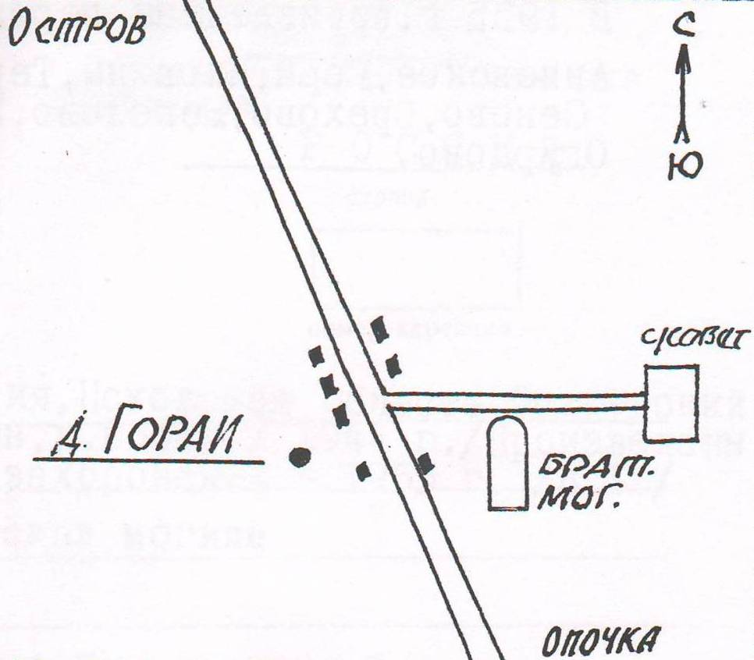
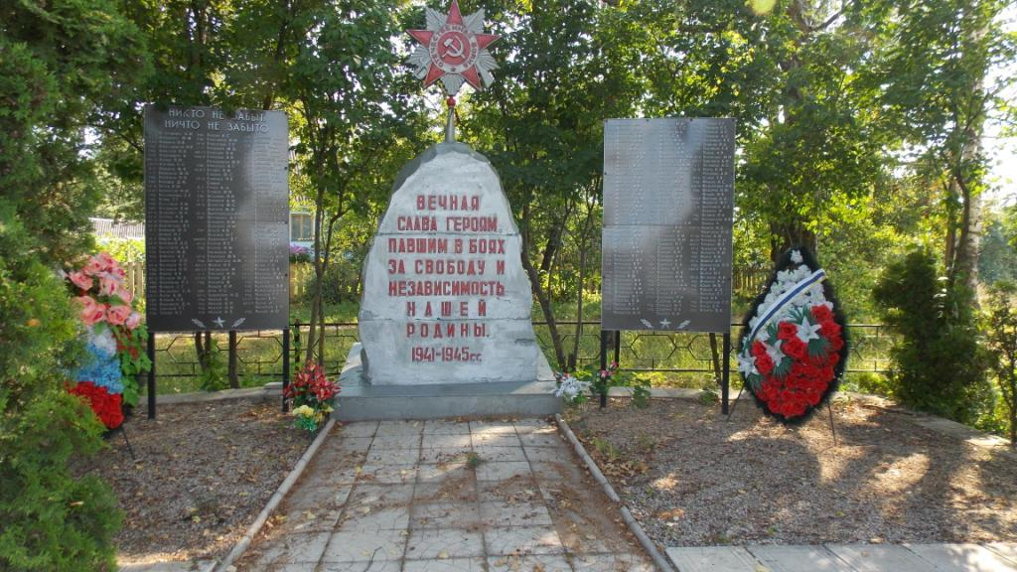

ВрИД начальника отдела военного комиссариата Псковской области по г.Острову, Островскому, Палкинскому и Пыталовскому районам __________________ /Гайшук С.А./

М.П

9.Схема расположения воинского захоронения

Глава администрации Островского района _______________________/Мищенков П.Г./

М.П.

